# 1.4 Rappel et description avec ipconfig /all

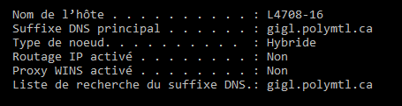

- Hostname : L4708-16

- Nom de suffixe DNS (y en a-t-il un ou plusieurs ?) : gigl.polymtl.ca

- Combien d’interface réseau avez-vous (physique et logique) ? 4 interfaces - 2 physiques et 2 virtuelles.

Interface physiques :

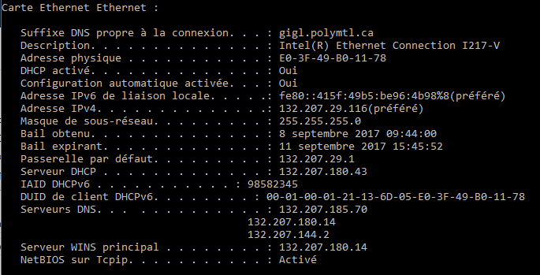

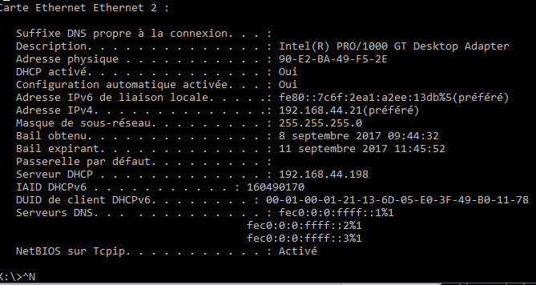

Interfaces virtuels :

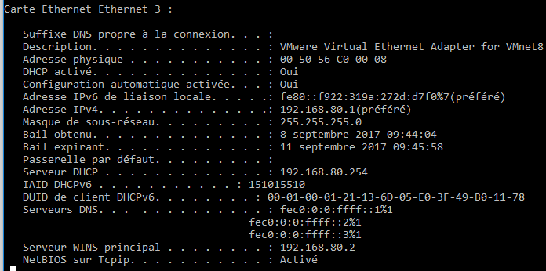

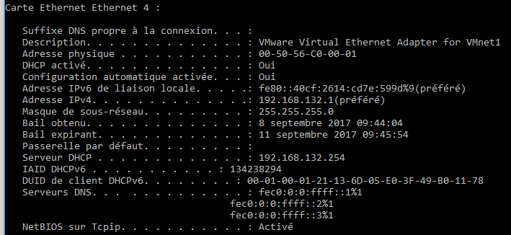

- Adresse physique MAC (OSI niveau 2) : E0-3F-49-B0-11-78

- Avec les 3 premiers octets de l’adresse MAC (OUI Organisation Unique Identifier) de quelle entreprise s’agit-il pour la fabrication de cette carte réseau : ASUSTek COMPUTER INC.

- Adresse IPv4 : 

- Masque réseau (y a-t-il sous réseautage ?) : oui.

Masque sous reseau : 

- Comment cette adresse a été obtenue : Cette adresse nous a été fourni grâce au protocole DHCP.

- Adresse IPv6 : 

- Serveur DHCP : 

- Serveur DNS : 

- Server Wins : 

- Adresse du tunnel 6to4 adapter : Cette information a été obtenue de la machine virtuelle windows 7. Adresse : 00-00-00-00-00-00-00-E0

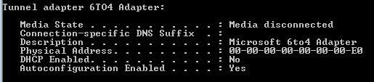

# 1.5 Partie A General (1 point)

- Vérification du réseau :

On peut voir que la machine Windows 7 virtuelle peut communiquer (ping) avec les trois autres machines (la machine locale, Bitnami et Kali). Toutefois, la machine locale ainsi que les machines virtuelles Bitnami et Kali ne peuvent pas communiquer avec la machine Windows 7 virtuelle, elles peuvent uniquement communiquer entre-elles. Voir les captures d’écran ci-dessous :

Adresse IP Windows local VMNet8 : 192.168.80.1

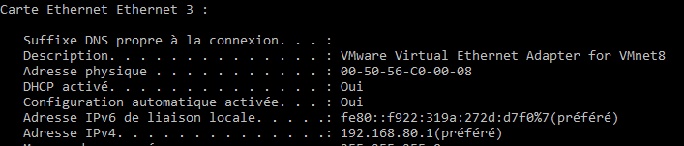

Adresse IP Windows VM : 192.168.80.128

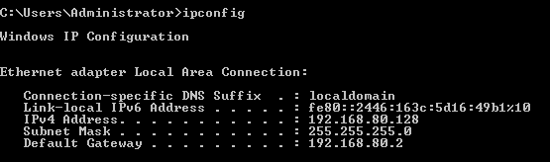

Adresse IP Bitnami : 192.168.80.129



Adresse IP Kali : 192.168.80.130

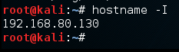

La machine virtuelle Windows 7 qui communique avec la machine Windows locale, Bitnami et puis Kali :

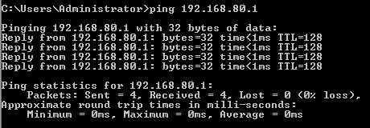

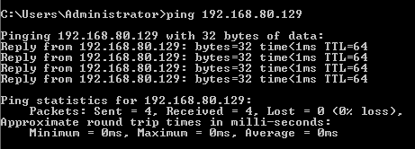

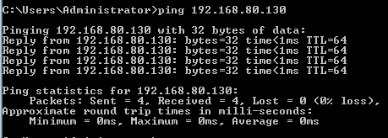

Windows 10 local, Bitnami et Kali ne communiquent pas avec machine virtuelle Windows 7 :

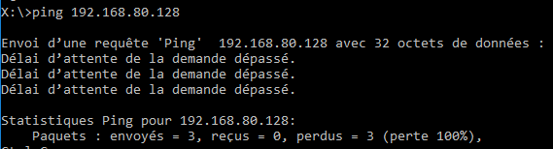

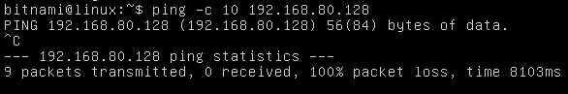

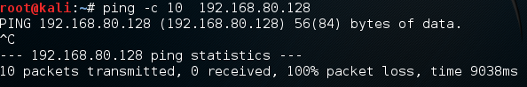

La machine locale Windows 10 communique avec Bitnami et Kali :

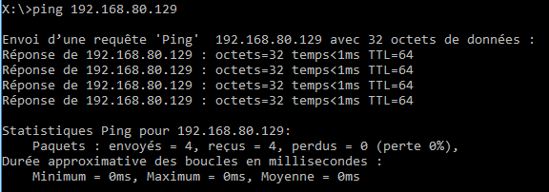

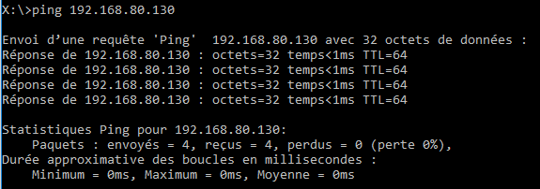

La machine locale Bitnami communique avec Windows 10 et Kali :

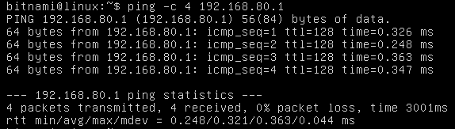

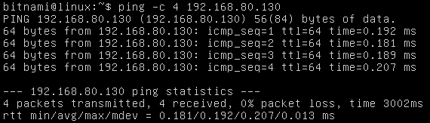

La machine locale Kali communique avec Windows 10 et Bitnami :

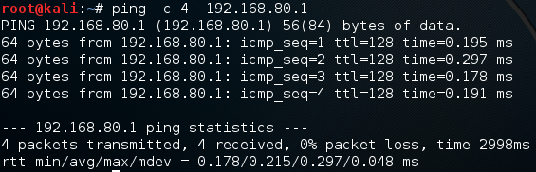

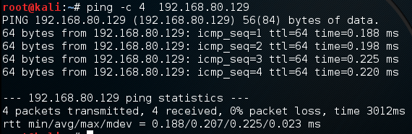

- La machine Windows 10 locale ainsi que les deux machines virtuelles linux ne peuvent pas communiquer avec la machine virtuelle Windows 7 car le Pare-feu de celle-ci bloque tous les messages ping. La capture d’écran montre que les ping sont bloqués :

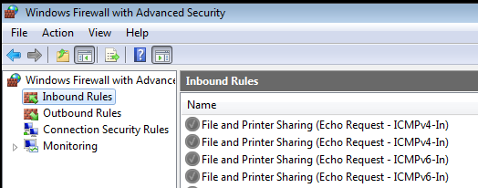

Nous avons activé ces règles :

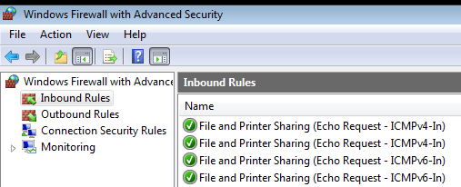

Et maintenant les machines peuvent communiquer avec la machine virtuelle Windows 7 :

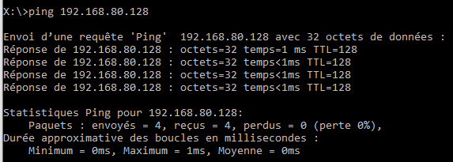

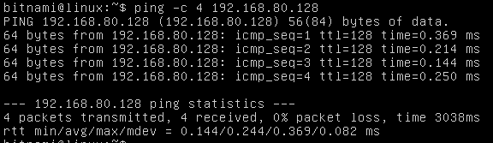

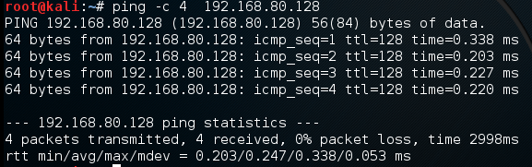

- Lancement de la commande « sudo ufw disable » :

